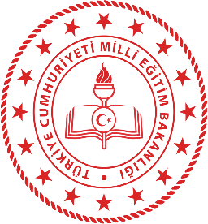

T.C İZMİR VALİLİĞİ
İL MİLLİ EĞİTİM MÜDÜRLÜĞÜ

VELİ AKADEMİLERİ

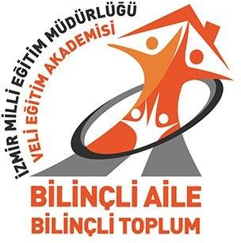

2022-İZMİR
YAPILACAK ÇALIŞMALAR 2022-2023 EĞİTİM ÖĞRETİM YILI İZMİR VELİ AKADEMİLERİ EĞİTİM KONULARI
SIRA | EĞITIM KONUSU | AÇIKLAMA / EĞITIMIN İÇERIĞI | KİMİN VERECEĞİ | TARİH SAAT VE YER | İLETİŞİM
1 | Sınavlara hazırlık sürecinde aile desteğinin önemi | -Başarı için aile içi iletişim ve olumlu diyalog  -Sınav sürecinde öğrenci  -Sınav sürecinde aile  -Ailelerin yaşadığı sorunlar  -Ailelere öneriler | İLKAY UYSAL  PSİKOLOJİK DANIŞMAN | 09 / 12 / 2022  SAAT : 10:00  OKUL KÜTÜPHANESİ | 507-2345262
2 | Çocuklarda bilinçli teknoloji kullanımı | -Ekran karşısında geçirilen sürenin kontrolü  -Yaş dönemlerine göre teknoloji kullanımında öneriler  -Çocukların bilinçli teknoloji kullanımı konusunda bilgilendirilmesi  -Teknoloji kullanımının fiziksel,psikolojik ve sosyal etkileri  -Bilinçli teknoloji kullanımında ebeveynlere öneriler | DİLEK ŞAHİN  PSİKOLOJİK DANIŞMAN | 09 / 12 / 2022  SAAT : 13:00  OKUL KÜTÜPHANESİ | 507-3527374

NOTLAR
- Birinci eğitim 11. Sınıf öğrenci velilerine verilecektir
- İkinci eğitim hazırlık sınıfı öğrencilerine verilecektir.
- Eğitimlere katılacak velilerimizin öğretmenlerimizle irtibata geçerek kayıt yaptırmaları önemle rica olunur.

